[聚焦学术诚信：中山大学附属第一医院文章图片重叠遭质疑](https://mp.weixin.qq.com/s?__biz=MzkzMTg3NjkyMQ==&mid=2247489302&idx=1&sn=199a2c623ef6aef09af008dc58ff43f1)

科卫队[科研卫士](javascript:void(0);)2025-04-26 08:04:10中国香港



专注科研诚信，营造良好科研氛围



Science Technology

**1**

**“论文信息”**

2020 年 1 月 8 日，中山大学附属第一医院Li Zhao 研究团队，在Circulation research上发表的题为“BMX Represses Thrombin-PAR1-Mediated Endothelial Permeability and Vascular Leakage During Early Sepsis”的研究论文，被质疑文章内发生图片重叠。

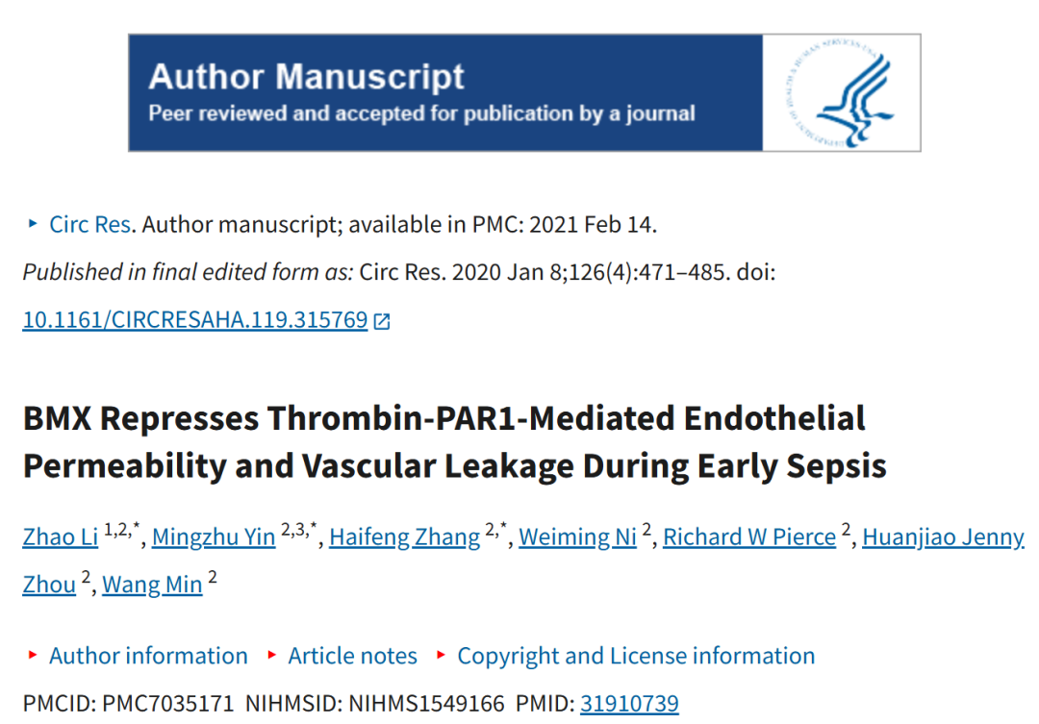

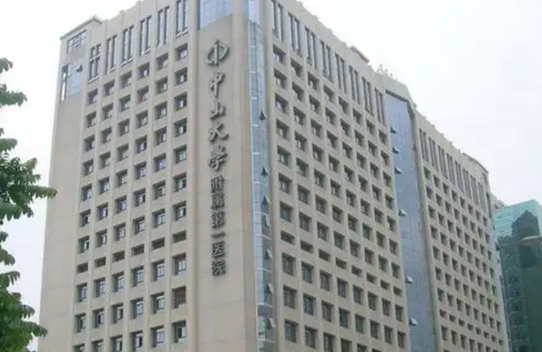

**2**

**“论文质疑”**

该文章于2025年4月在Pubpeer上被读者质疑：**文章内发生图片重叠。**

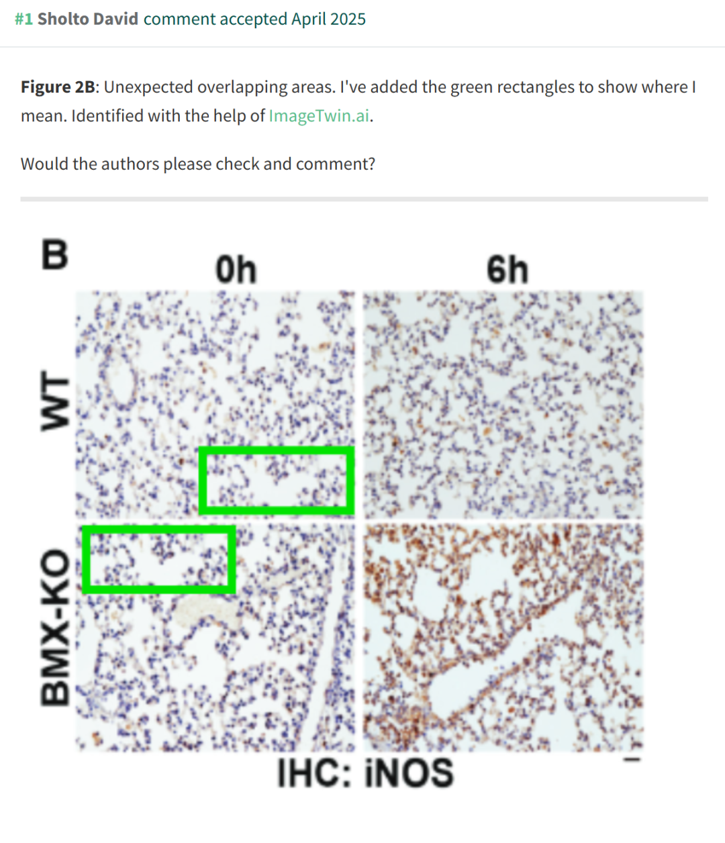

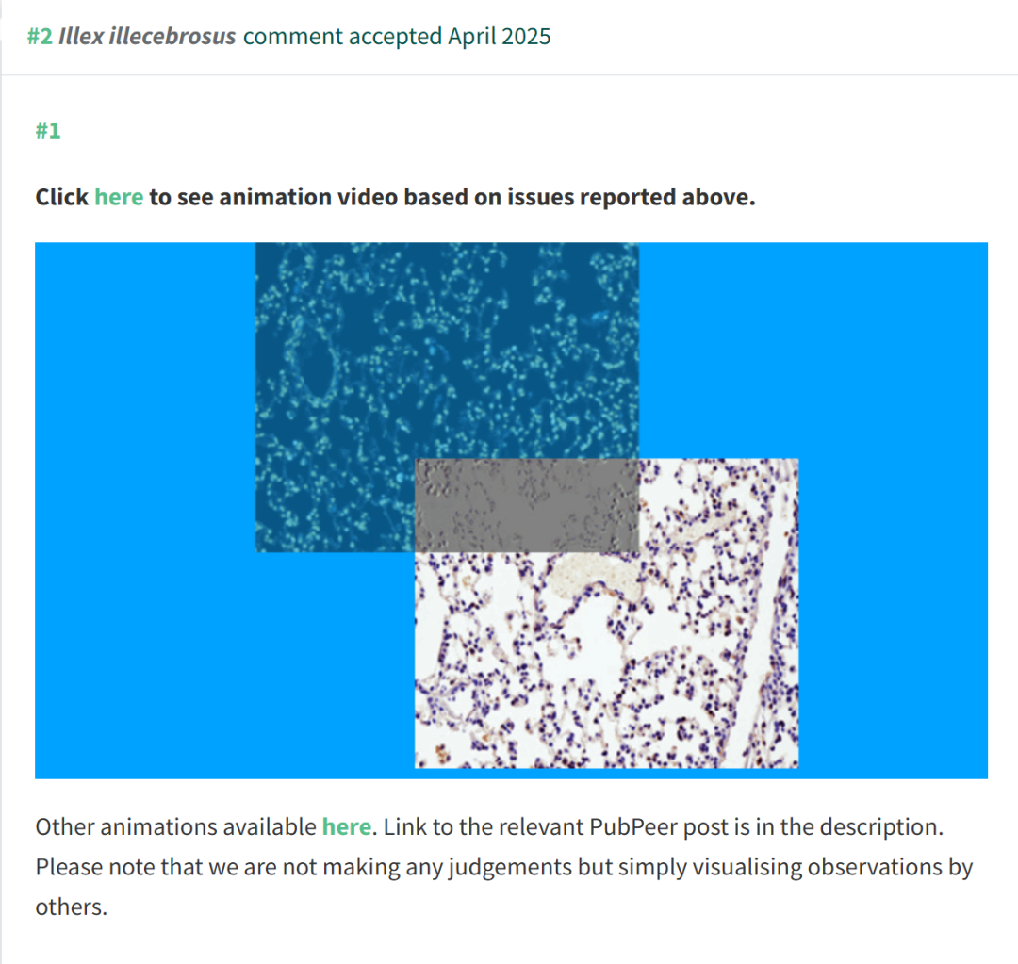

**参考文献：**

https://pubpeer.com/publications/EEB72952E71D129EF3485A632244BA

声明：质疑信息来源于Pubpeer，提及人名均为音译对于文章内容的真实性、完整性、及时性本公众号不做任何保证或承诺，仅供读者参考







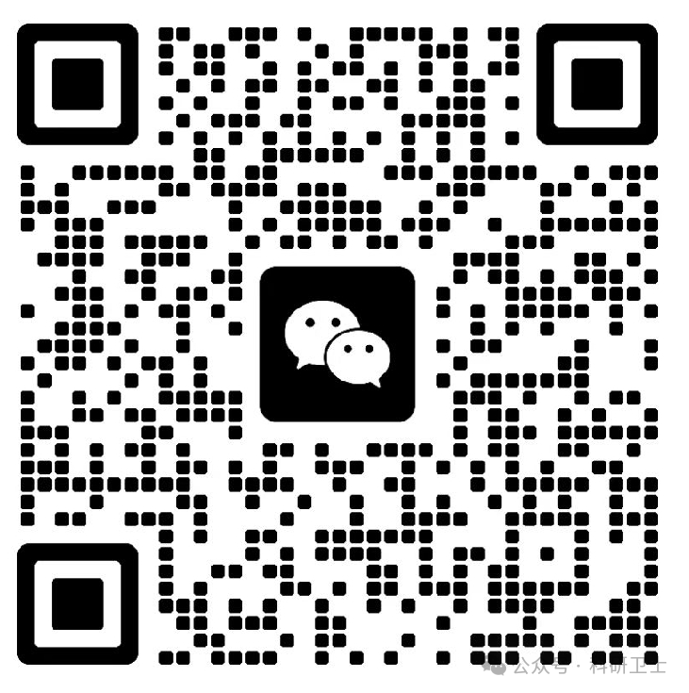

Science Technology



**欢迎关注“科研卫士”公众号**

**扫一扫添加好友**

